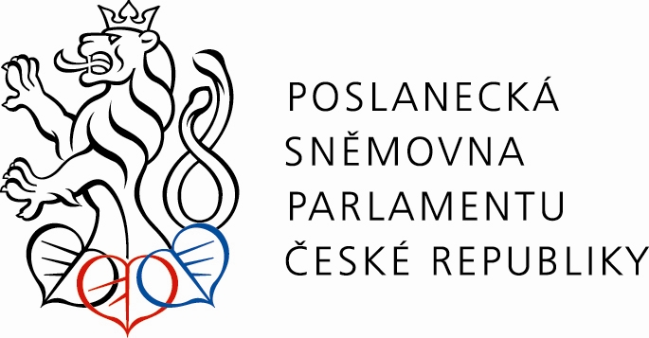

P O Z V Á N K A

na kulatý stůl

pořádaný Výborem pro zdravotnictví Poslanecké sněmovny Parlamentu ČR
pod záštitou předsedy výboru prof. MUDr. Rostislava Vyzuly, CSc.
a místopředsedkyně výboru Mgr. Soni Markové
na téma
„Protonová terapie v ČR – hledání řešení“

který se koná dne 26. února 2014 od 10.00 hodin
v budově Poslanecké sněmovny, Malostranské nám. 7/19, Praha 1-Malá Strana, místnost č. 48/“Konírna“

Moderátoři: PhDr. Ivana Plechatá, Ozdravotnictvi.cz
Jan Kulhavý, šéfredaktor Zdravotnických novin

9.30 h registrace hostů

10.00 h prof. MUDr. Rostislav Vyzula, CSc., předseda Výboru pro zdravotnictví – úvodní slovo

10.10 h Mgr. Soňa Marková, místopředsedkyně Výboru pro zdravotnictví
– úvodní slovo

10.15 h prof. MUDr. Josef Vymazal, CSc.– náměstek Ministra zdravotnictví pro
zdravotní péči - úvodní slovo

10.20 h pacient/náš klient, pojištěnec a volič se ptá…
vymezení tématu – reálný případ

10.30 h prof. MUDr. Jiří Petera, Ph.D. – přednosta Kliniky radioterapie a onkologie
FN Hradec Králové

10.45 h prof. MUDr. Jaroslav Štěrba, PhD. – přednosta Kliniky dětské onkologie
FN Brno

10.55 h prof. MUDr. Jan Starý, DrSc. – přednosta Kliniky dětské hematologie a
onkologie FN Motol

11.05 h prof. MUDr. Jan Betka, DrSc., Česká společnost otorinolaryngologie a
chirurgie hlavy a krku ČLS JEP

11.15 h Mgr. Michal Burger, Institut biostatistiky a analýz MU Brno
- Hodnocení zdravotnické technologie-protonová terapie

11.20 h MUDr. JUDr. Petr Honěk, náměstek ředitele VZP pro zdravotní péči

11.25 h Ing. Jaromír Gajdáček, Ph.D., MBA, prezident Svazu zdravotních pojišťoven

11.30 h JUDr. Petr Šustek, Ph.D. Právnická fakulta UK Praha

11.35 - 12.00 h Závěrečná diskuse

Prof. MUDr. Rostislav Vyzula, CSc., v. r.
předseda Výboru pro zdravotnictví

Mgr. Soňa Marková, v r.
místopředsedkyně Výboru pro zdravotnictví

Prosíme o včasné potvrzení Vaší účasti na sekretariát Výboru pro zdravotnictví na
e-mail: nejdlovam@psp.cz nebo tel.: 257 17 3352, 3346-8, kapacita zasedací místnosti je limitována.

